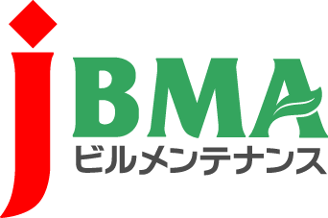

エコチューニング技術者認定証・認定カードの再交付について
公益社団法人 全国ビルメンテナンス協会
エコチューニング推進センター事務局

標記認定証再交付の手続きに必要な書類（別添申請書）に必要事項をご記入いただき、ご郵送またはメールに添付してご提出くださいますようお願い申し上げます。
また、再交付には既定の手数料として５,５００円(消費税込)が必要となります。再交付申請書を提出いただく前に、再交付手数料振込票(写し)を添付いただけますようお願い申し上げます。
なお、再交付手数料をお振込みいただく口座は、以下のとおりです。
記
お振込み口座：
〔銀 行 名〕 三井住友銀行 東京公務部
〔口座名義〕 (公社)全国ビルメンテナンス協会エコチューニング推進センター
（カタカナ） シャ）ゼンコクビルメンテナンスキョウカイ
エコチューニングスイシンセンター
〔口座番号〕 普通口座 ０１７４７０１
※ご注意 ①再交付手数料５,５００円(消費税込み)
②振込手数料はご負担ください。
②納入された手数料は返金しません。

以上
申請書は次ページ
様式３(第３５条第６項の再交付申請書)

エコチューニング推進センター長 殿
年 月 日

第一種/第二種エコチューニング技術者認定証・認定カード再交付申請書

認 定 証 番 号 |  | 交付年月日 | 平成 年 月 日

フ リ ガ ナ
申 請 者 氏 名 |  | ㊞
生 年 月 日 | （昭和、平成） 年 月 日 ( )歳
自 宅 住 所 | 〒

再交付申請理由 | 再交付する番号に○をつけてください。  １ 認定証 ２ 認定カード  □記載事項の変更 □汚損・破損 □紛失  ※記載事項の変更、汚損・破損の場合は申請書に該当する認定証・認定カードを添えること。
記載事項の変更 | 変 更 前 | 変 更 後
送付先  (上記住所と送付先が異なる場合) | ＜送付先住所＞  〒
 | ＜電話番号＞：
【事務局確認欄】
受付年月日
記載事項確認
添付書類確認
再交付手数料

